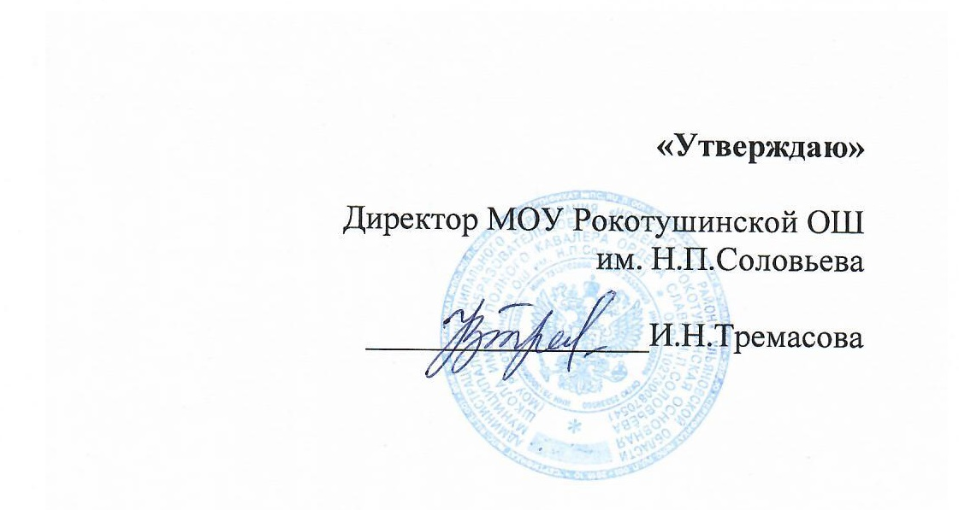
МЕНЮ

на « _05__ » ____октября__________ 2023 г
Завтрак
№  п/п | Наименование блюд | 7-11 лет |  | 12-18 лет
 |  | Выход,  гр | Цена | Выход,  гр | Цена
1 | Масло сливочное | 10 | 10-00 | 10 | 10-00
2 | Макаронные изделия отварные с маслом сливочным | 150 | 11-00 | 180 | 13-00
3 | Тефтели «Детские с овощами» | 90 | 42-00 | 100 | 47-00
4 | Кофейный напиток | 200 | 16-00 | 200 | 16-00
5 | Хлеб пшеничный | 60 | 4-80 | 80 | 6-50
 | Итого |  | 83-80 |  | 92-50

Обед
№п/п | Наименование блюд | 7-11 лет |  | 12-18 лет
 |  | Выход,гр | Цена | Выход, гр | Цена
1 | Салат из свежих овощей «Ассорти» | 60 | 12-00 | 100 | 20-00
2 | Суп картофельный с горохом на мясном бульоне | 200 | 16-00 | 250 | 19-00
3 | Картофель тушенный с мясными изделиями | 230 | 65-00 | 250 | 70-00
4 | Компот из фруктовой смеси | 200 | 12-00 | 200 | 12-00
5 | Хлеб р/п | 70 | 5-60 | 70 | 5-60
6 | Хлеб пченичный |  |  | 50 | 4-00
Итого |  |  | 110-60 |  | 130-6

Диспетчер по питанию______Ю.С. Абрамова

